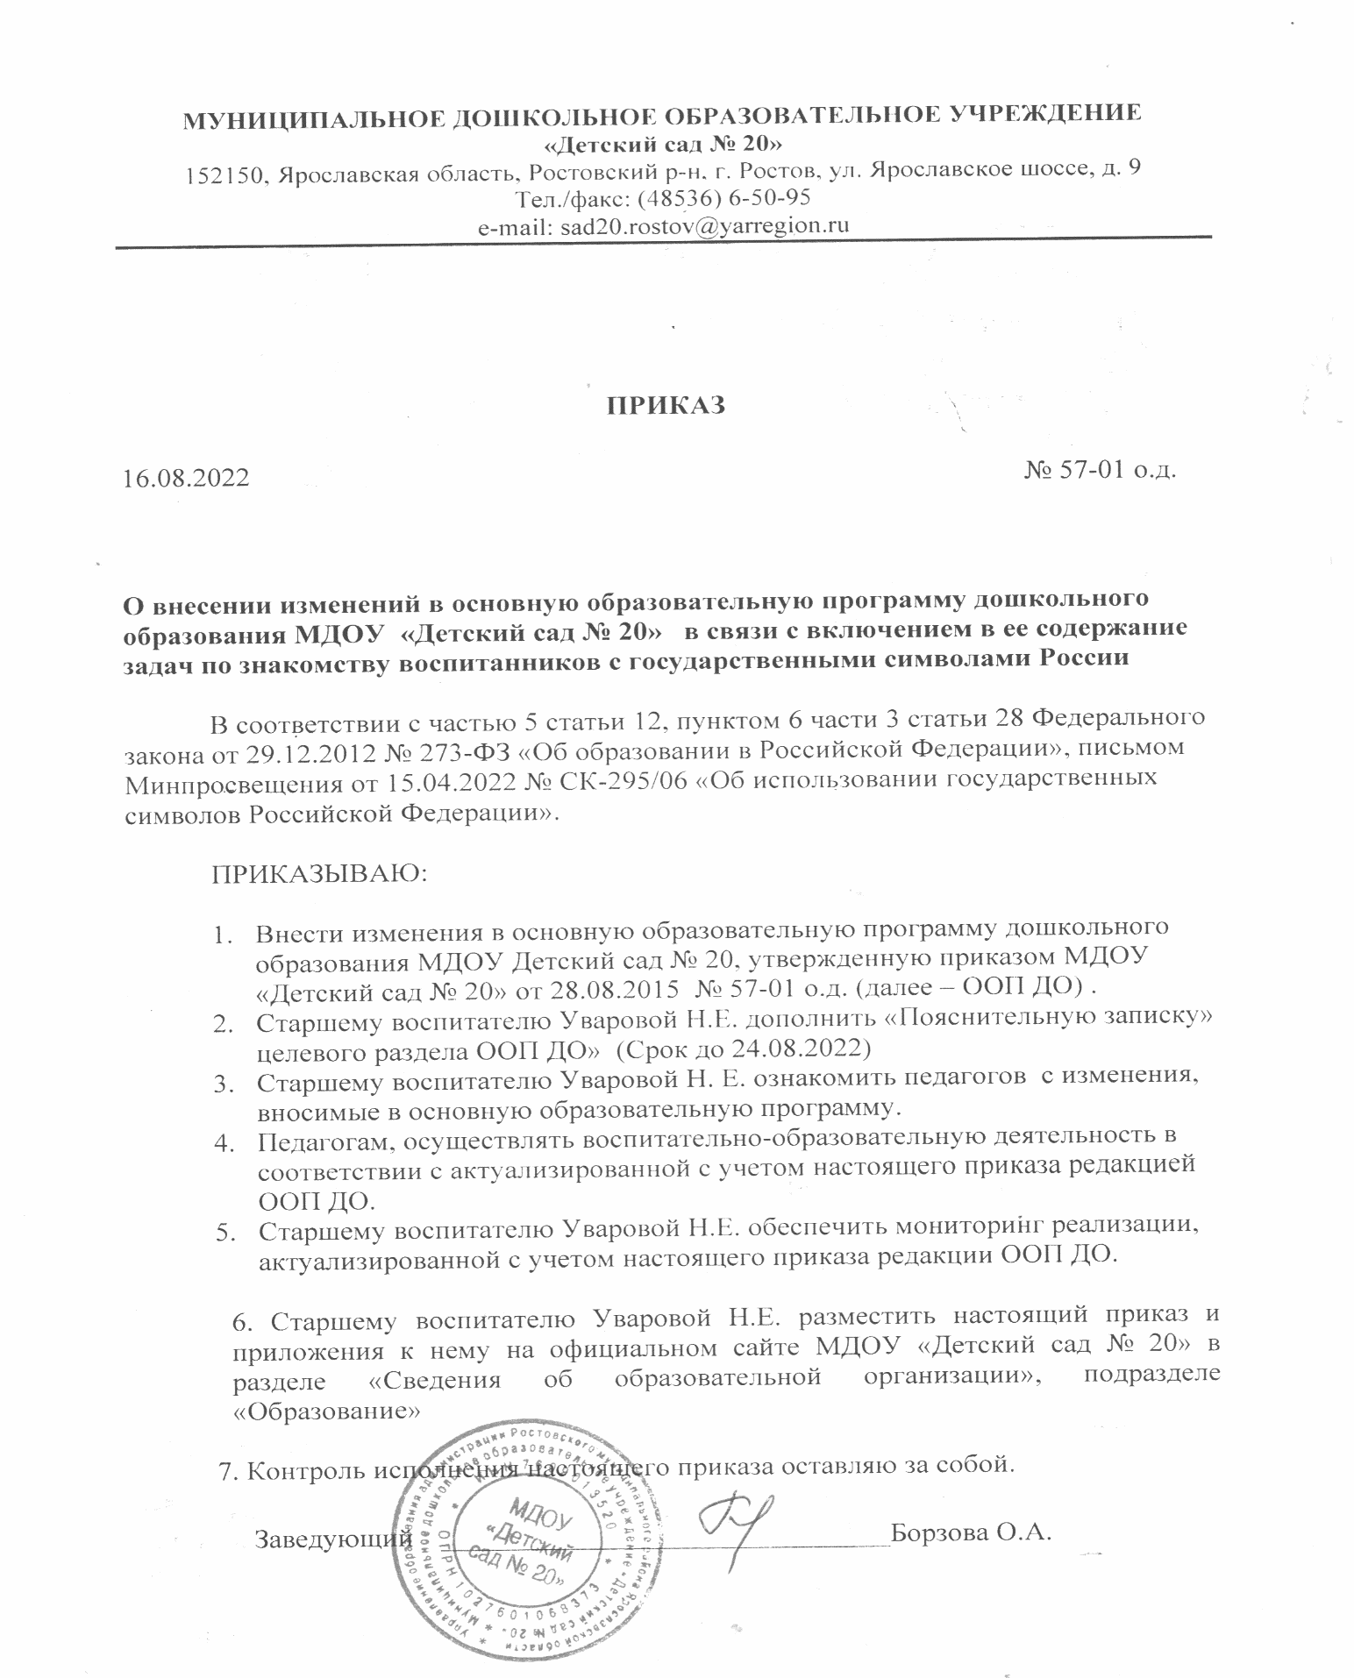

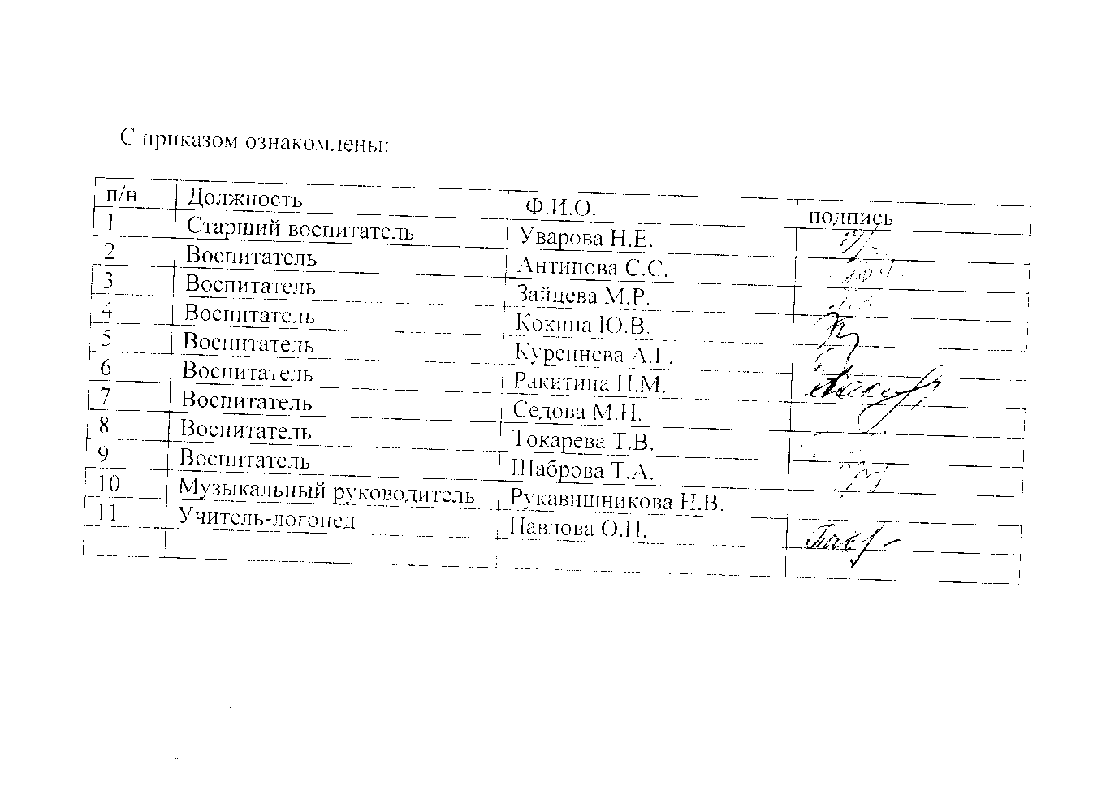

Приложение
к приказу МДОУ «Детский сад № 20»
от 16.08.2022 № 57-01 о.д.
Изменения, вносимые в основную образовательную программу дошкольного образования МДОУ Детский сад № 20, утвержденную приказом МДОУ «Детский сад № 20» от 16.08.2022 № 57-01 о.д.
1. Дополнить «Пояснительную записку» Целевого раздела ООП ДО строками следующего содержания:
«Целевые ориентиры на этапе завершения освоения Программы»
К семи годам дети:
- знакомы с государственной символикой: герб, флаг, гимн. Имеют представление о значении государственных символов России. Проявляют уважительное отношении к гербу, флагу, гимну РФ;
- знакомы со столицей нашей Родины – Москвой и другими городами России, знаменитыми россиянами. Имеют представление о том, что Россия многонациональная страна с самобытными, равноправными культурами. Проявляют гражданско-патриотические чувства: любовь, гордость и уважение к своей стране, ее культуре, государственным символам. Осознают личную причастность к жизни Родины.»
2. Дополнить пункт 2.2.1 «Образовательная область “Социально-коммуникативное развитие“» подраздела «Образовательная деятельность в соответствии с направлениями развития ребенка, представленными в пяти образовательных областях» Содержательного раздела ООП ДО абзацами следующего содержания:
«Формирование первичных ценностных представлений.
Патриотическая работа
Средняя группа (от 4 до 5 лет)
Привить любовь и уважение к нашей Родине — России. Дать представления о государственных символах. Сформировать уважение к государственным символам, дать доступные пониманию детей представления о государственных праздниках и государственных символах.
Перспективный план образовательной деятельности
Тема | Содержание | Вид деятельности/  формы работы
НОЯБРЬ
Государственные символы России – флаг | Познакомить с цветами государственного флага РФ, их символическим значением, формировать уважительное отношение к флагу, умение называть флаг России, знать назначение государственного флага | Рассматривание иллюстраций государственного флага РФ. Аппликация «Флаг России». Дидактическая игра «Узнай наш флаг». Наблюдение в ходе прогулок и экскурсий, на каких зданиях можно увидеть флаг России
ЯНВАРЬ
Государственные символы России – герб | Познакомить детей с символическим значением герба, показать тесную связь современной государственной символики с фольклорным и народным декоративно – прикладным искусством | Рассматривание изображений государственного герба на монетах, документах. Дидактическая игра «Узнай наш герб».
МАЙ
Государственные символы России - гимн | Познакомить детей с государственным гимном, сформировать уважительное отношение к гимну как к официальному музыкальному символу, формировать представления о правилах поведения при прослушивании государственного гимна России | Прослушивание государственного гимна России
Старшая группа (от 5 до 6 лет)
Продолжать знакомить с государственными символами, закреплять знания о флаге, гербе и гимне России. Расширять знания о государственных праздниках. Расширять представления о Москве — главном городе, столице России. Рассказать, что Россия — самая большая страна мира, показать Россию и Москву на карте. Поощрять интерес детей к событиям, происходящим в стране, формировать чувство гордости за ее достижения.
Перспективный план образовательной деятельности
Тема | Содержание | Вид деятельности/  формы работы
НОЯБРЬ и МАРТ
Государственные символы России: герб, флаг, гимн | Обобщать и систематизировать знания детей о государственных символах. Познакомить с историей и эволюцией государственных символов России | Беседы о государственных символах России, просмотр видеофрагментов о государственной символике, выполнение поисковых заданий
3. Дополнить Раздел II. «Содержание воспитательной работы» Рабочей программы воспитания абзацем следующего содержания:
«Патриотическое направление рабочей программы воспитания направлено на формирование основ патриотизма – любви к своей семье, детскому саду, родной природе, соотечественникам, уважительного отношения к символике своей страны – флагу, гербу, гимну – выступает образовательной задачей для старших дошкольников. Формируя представления детей о малой родине и Отечестве, социокультурных ценностях нашего народа, об отечественных традициях и праздниках, многообразии стран и народов мира, в детском саду осуществляется ознакомление детей в самых общих чертах в интересной и доступной для них форме с государственным устройством России, армией, флотом, авиацией».

